Муниципальное учреждение дополнительного образования
«Центр эстетического воспитания детей»
Республика Мордовия, город Саранск

Конспект занятия по изобразительному искусству на тему:
«Шелковые картины в технике холодного батика».
(для учащихся 12 – 15 лет)

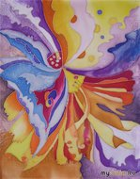
Подготовила:
педагог дополнительного образования
студии изобразительного искусства
Павельева Елена Федоровна

Саранск 2021
Тема занятия: «Шелковые картины в технике холодного батика».
Предмет: декоративная композиция
Цель:
- Обучение основам росписи ткани.
- Формировать навыки рисования в технике холодного батика.
Задачи:
- Познакомить учащихся с основами росписи в стиле холодного батика.
- Формировать навык работы материалами и принадлежностями для росписи
на ткани в технике холодного батика.
- Научить продумывать композицию, находить правильные пропорции
формата.
- Развивать творческие способности учащихся на занятии.
Оборудование:
- Графические и живописные зарисовки плодов и цветов.
- Таблицы со стилизованным изображением растительных форм.
Изобразительный ряд:
- Иллюстрации натюрмортов П. Сезанна, И. Машкова, М. Сарьяна,
П. Кончаловского.
- Живописные композиции с изображением растительных форм.
Материалы и принадлежности:
Ватман формата 50х50, гуашь 12 цветов, палитра, кисти № 3, 6, 9, фломастеры, маркер, цветные карандаши, калька, рамка деревянная 50х50, х/б ткань 50Х50, кнопки-гвоздики, набор для росписи ткани «Батик».
Ссылки:
https://youtu.be/4_j_VGMXpPI
https://youtu.be/wCULp9qFizM
https://youtu.be/pywRj_IxYl8
https://youtu.be/LW74UyEwG_Y
https://youtu.be/PTS7usNTiOU
https://youtu.be/AMgZOGSLSbs
План работы:
- Необходимо организовать рабочие место.
- Выбор формата листа
- Композиция на листе. (Правильно расположить рисунок на листе.)
- Перенос рисунка на ткань с помощью контура,
- Просушка контура и работа красками по ткани.
- Длительность занятия составляет 3 занятия по 2 часа

Справочный материал.
Техника батик сегодня пользуется большой популярностью как хобби. Некоторые рукодельницы не на шутку увлекаются живописью на ткани и даже начинают создавать изделия на продажу. В области рукоделия все профессионалы когда-то начинали с хобби, сумев со временем стать настоящим мастером своего дела. Воплощая свои творческие идеи, разрабатывая собственные приемы, постоянно придумывает что-то новое, не останавливаясь на достигнутом.
Батик (batik) - индонезийское слово (tik - на индонезийских языках означает «точка» или «капля», а ba - хлопчатобумажная ткань). Батик - это общее название разнообразных способов и техник художественной росписи по ткани. В основе искусства техники изготовления батика лежит принцип резервирования, то есть нанесения определенного состава на ткань, с целью сохранить и выделить цвета узора или фона. Традиционно родиной батика называют Индонезию, хотя роспись по ткани с давних времен использовалась в Перу, Японии, Шри-Ланки, Средней Азии, Турции, Египте, Иране, Африке и Индокитае. Тогда батик был не просто красивым рисунком на ткани, он считался священным и его узоры использовали в качестве оберега. В Европе батик получил известность в начале XX века. Техника росписи на ткани, т.е. батик используется в украшении одежды, скатертей, салфеток, декоративных подушек, обивки дивана, покрывал, штор, ширм, абажуров, настенных панно.
Тем, кто имеет художественные навыки, подойдет стиль свободной росписи. В этом случае не понадобится заранее созданный шаблон. Во время работы мастерица сможет лучше проявить свое творческое начало. Кроме красок для шелка понадобятся:
- круглые беличьи кисти;
- резервуар для воды;
- тканевая салфетка для кисточек;
- ватные тампоны;
- цветные контуры;
- палитра.
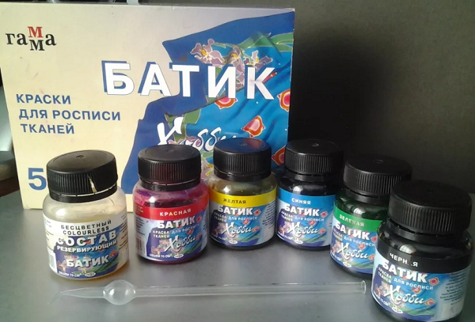 (Фото 1)

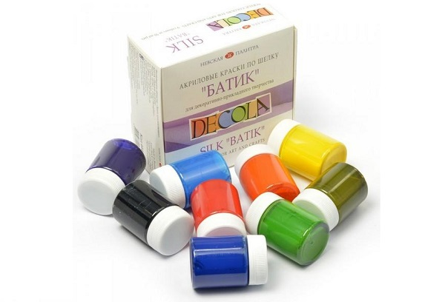 (Фото 2)

Что учесть новичку при создании узелкового батика:
- Желательно, чтобы ткань была светлой и однотонной.
- Также для работы понадобятся прочные хлопчатобумажные нитки. Они будут играть роль резерважа, не пропуская краску на соседнюю зону.
- В середине салфетки нужно наметить центр и взявшись за него, сделать из ткани конус.
- Затем материал в нескольких местах перетягивают нитью.
- Можно сложить ткань по-другому – гармошкой.
- Нитки должны стягивать полотно очень туго.
- Перевязанные салфетки окрашивают методом погружения.
Затем красящему раствору дают стечь, прополаскивают салфетку в слабом растворе шампуня для удаления краски, которая не впиталась. При использовании акриловых красителей после высыхания заготовку проглаживают утюгом с целью закрепления.

Виды батика.
Существует пять основных техник батика:
- горячий батик
- холодный батик
- сибори, тай-дай или узелковая роспись
- свободная роспись
аэрография
ГОРЯЧИЙ БАТИК
Горячий батик может быть выполнен на шелке или хлопке. Воск наносился на ткань заостренной бамбуковой палочкой-пером, а позднее - кистью или специальным инструментом - чантингом, который представляет собой маленькую медную чашечку с носиком, прикрепленную к деревянной ручке. Процесс начинается с нанесения на шелк или хлопчатобумажное полотно контуров будущего рисунка. Участки, которые нужно оставить неокрашенными, покрывают слоем расплавленного воска, после чего ткань расписывают. На следующей стадии полотно снова покрывают воском и окрашивают. При использовании техники горячего батика эта процедура повторяется не больше четырех раз, так как при более частом смешении красок ткань начинает терять качество и интенсивность цвета. Таким образом, ткань окрашивается последовательно в разные цвета. Затем лишнюю краску удаляют, а воск выпаривают утюгом. С глубокой древности для украшения и росписи по ткани применялось окрашивание ткани с использованием различных резервирующих средств, таких как смесь парафина, воска, канифоли или смолы. В наше время применяется горячий воск и существует множество техник нанесения его на батик: резерв можно наносить при помощи кистей или просто, капая на ткань.
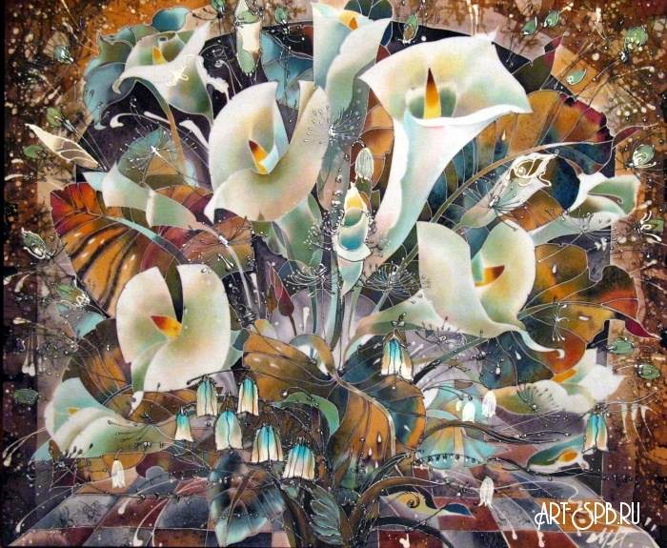
(Фото 3)
Горячий батик — это более сложная техника, но она дает больше возможностей для творчества. С помощью инструмента чантинга, горячий расплавленный воск наносится на ткань в тех местах, где ее окрашивание нежелательно. До начала работы, как и в холодном батике, на ткань наносят контуры рисунка карандашом, а затем натягивают ее на подрамник. Застывший воск блокирует растекание краски.
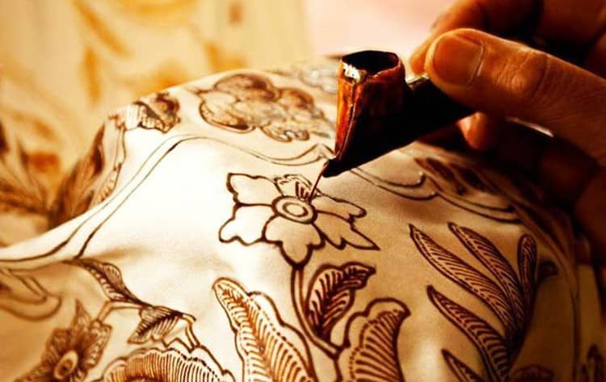
(Фото 4)
После высыхания краски, воск можно наносить повторно на разрисованные участки, чтобы на них не попал ее второй слой. Рекомендуется делать не более четырех слоев воска, иначе шелк может испортиться. Когда рисунок высох, воск удаляют с помощью утюга и старых газет — проглаживая, он из ткани переходит на бумагу и в результате нескольких подходов, получается расписанный вручную тонкий и мягкий шелк, который можно носить, повесить в рамку или декорировать им мебель.

ХОЛОДНЫЙ БАТИК
Холодный батик отличается от горячего тем, что резервирование осуществляется холодным способом. Резервирующий состав может быть бесцветным, но может также иметь любую окраску. Для росписи в технике холодного батика используется резерв на основе парафина и бензинового растворителя. Художественная особенность этого способа росписи в том, что обязательный цветной контур придает рисункам четкий, графический характер. Резервирующий состав по контуру рисунка наносят на ткань с помощью стеклянной трубочки различного диаметра. В технике холодного батика, в отличие от горячего, используется в основном натуральный шелк, но первые опыты можно делать и на тонкой хлопчатобумажной ткани. Батик на шелке очень хорошо закрепляется при помощи запаривания. После чего его можно стирать и гладить, не боясь, что краска смоется или побледнеет.
Холодный батик бывает четырех типов:
- Классический - рисунок создается с помощью замкнутого холодного резерва и расписывается в один слой.
- Многослойный - рисунок создается с помощью замкнутого холодного резерва и расписывается в несколько слоев.
- Незамкнутая графика - расписывается методом разрыва резервной линии и смешением цвета соседних плоскостей.
- Свободная роспись ткани - рисунок создается без использования резервных смесей. Рисунок на ткань при этом методе наносят свободными мазками, и только заключительная обработка может иногда исполняться при помощи резерва. Известно несколько способов свободной росписи ткани: красками с применением солевого раствора, красками с загусткой из резерва, печатными красками по тканям, масляными красками. Все вышеназванные способы свободной росписи требуют запарки, кроме росписи масляными красками. Однако такой вид батика можно и не запаривать, но в дальнейшем его нельзя подвергать стирке и необходимо охранять поверхность от попадания на нее капель воды.
Свободная роспись - выполняется в трех техниках:
- акварельная техника - батик рисуется по - сырому с подсушиванием в нужных местах, или по - сухому специальными кистями.
- трафаретная техника - батик создается при помощи трафаретов и аэрозольного красителя.
- свободная роспись - ткань пропитывают водным раствором поваренной соли или акварельным грунтом, а после высыхания расписывают красками.
До Европы батик дошел лишь в конце 19 столетия, но внедрялся в культуру и творчество довольно медленно. В наше время для батика появились все необходимые инструменты и материалы, поэтому овладеть техникой ручной росписи может каждый. Несмотря на бесконечный выбор готовых расписанных тканей, подобрать нужный цвет, размер, тип и рисунок бывает крайне сложно и даже невозможно. В таком случае картину лучше нарисовать самостоятельно.
Холодный батик считается одной из простых техник ручной росписи. На шелк или хлопковую ткань карандашом переносят рисунок. Весь рисунок перерисовывать не стоит — понадобятся только контуры. После этого ткань натягивают на подрамник и закрепляют с помощью канцелярских кнопок. Контуры рисунка наводят резервирующим средством на основе бензина и парафина. Для этого используют стеклянную палочку, в которую набирают необходимое количество резерва.
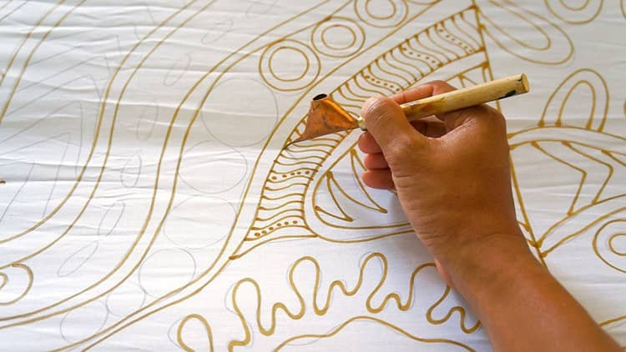 (Фото 5)
После этого приступают к росписи специальными красками для ткани. Резерв ограждает краски от смешивания. Главная особенность техники холодного батика — это четкие контурные линии. Наводить их нужно обязательно без пропусков и разрывов, иначе краска растечется за границы рисунка. Ткань после окончания рисования нужно просушить, после чего ее можно стирать, гладить и носить ежедневно.

СИБОРИ ИЛИ ТАЙ _ ДАЙ.

Сибори, тай-дай или узелковая роспись — это способ механической росписи тканей с завязыванием мест, которые не должны быть окрашены. С помощью этой техники можно получить правильный геометрический узор, создать крупный и мелкий орнамент, сделать несложные, но абстрактные и неповторимые рисунки. Данная техника возникла в Индии и по сей день активно используется в текстильной промышленности.

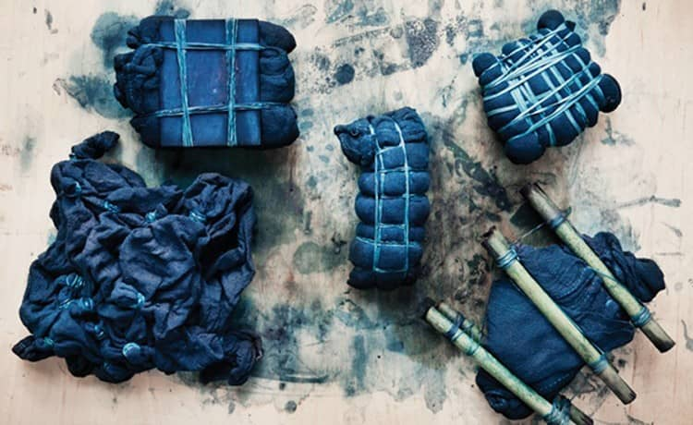
(Фото 6)
Узелки на ткани плотно обвязываются обычной нитью, иногда в них добавляют веточки, косточки, пуговицы или другие детали, которые оставят особенный отпечаток. Для удобства ткань обвязывают вокруг трубы любого диаметра. Когда ткань полностью завязана, ее покрывают специальными красками для ткани, предварительно намочив водой. После того, как краска впитается и пропитается, нитки снимают и дают ткани высохнуть. Процесс можно ускорить с помощью фена — тогда краски точно не смешаются между собой во время естественной сушки. Сибори отлично подходит для декора одежды, постельного белья, платков, штор и сумок.

БАТИК - СВОБОДНАЯ РОСПИСЬ.

Свободная роспись ткани — это безграничные возможности для фантазии и творчества. Шелк натягивается на подрамник и закрепляется кнопками, смачивается водой. Без контуров и границ на него наносится рисунок любыми красками: акварелью, гуашью, акрилом, маслом. Особенность этой техники в том, что краски всегда растекаются и смешиваются между собой. Чем больше воды на полотне, тем более расплывчатый рисунок получается. Это очень удобно, если вы рисуете в стиле экспрессионизма, абстракционизма, авангарда.
Такую ткань нежелательно стирать или подвергать попаданию воды после сушки. Чтобы добиться четкости линий, и чтобы ткань все-таки можно было использовать для носки, необходимо использовать акриловые краски для батика, которые проглаживаются утюгом. Перед свободной росписью ткань смачивают соляным раствором, чтобы рисунок лучше «схватывался», после чего соль устраняют стиркой в холодной воде. Не забывайте высушивать каждый слой. Это предупредит нежелательную расплывчатость.

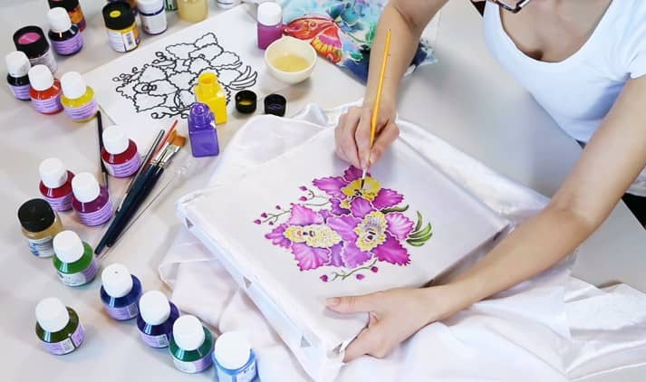
(Фото 7)

БАТИК – АЭРОГРАФИЯ.
Аэрография — это современная техника батика, которая выполняется машинкой. Кисти больше не нужны — аэрограф сам распыляет краску любого цвета и оттенка, с любой насыщенностью, не дотрагиваясь до поверхности. Чем ближе рука к холсту, тем гуще получается цвет, а если отвести ее на 30-50 см, то на картине появляются брызги. Аэрограф значительно упрощает рисование и дает больше возможностей. В этой технике часто требуются трафареты, чтобы создавать четкие контуры и границы. Будьте осторожны с аэрографом и выбирайте только те краски, которые совместимы с ним.
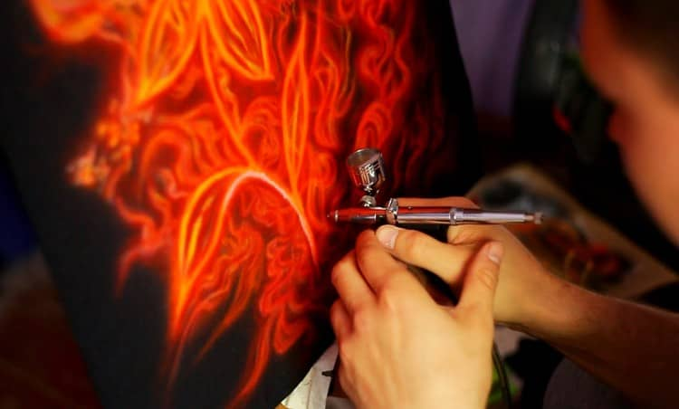 (Фото 8)

БАТИК СВОИМИ РУКАМИ.
Техники батика можно объединять и смешивать. Ткань можно украшать блестками, камушками, листьями, бусинами, использовать трафареты, набрызги и пульверизаторы. Батик очень интересен детям и на несколько часов мамы могут отдохнуть и заняться своими делами, пока дети рисуют.
Самым большим преимуществом батика в наши дни является то, что можно создать гардероб своими руками.

Эскизы для работы в технике холодного батика.

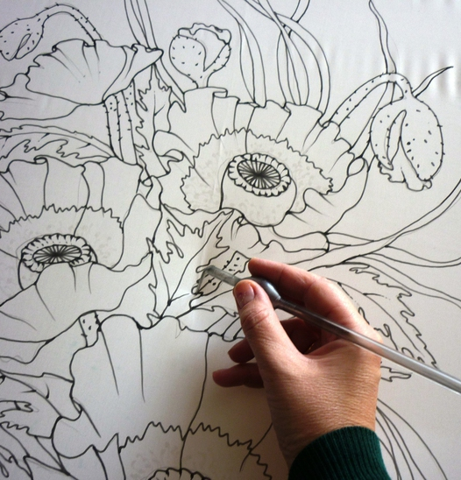 (Фото 9)

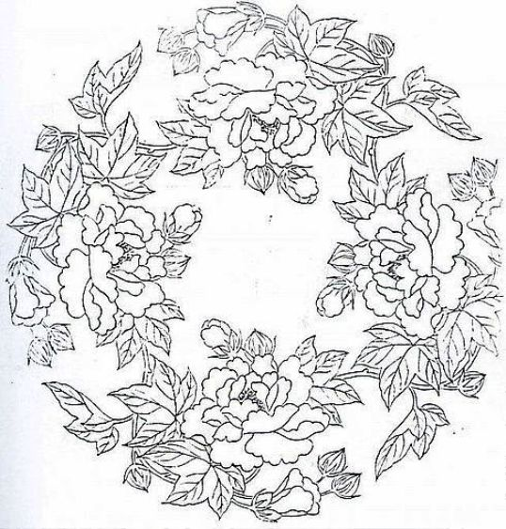 (Фото 10)

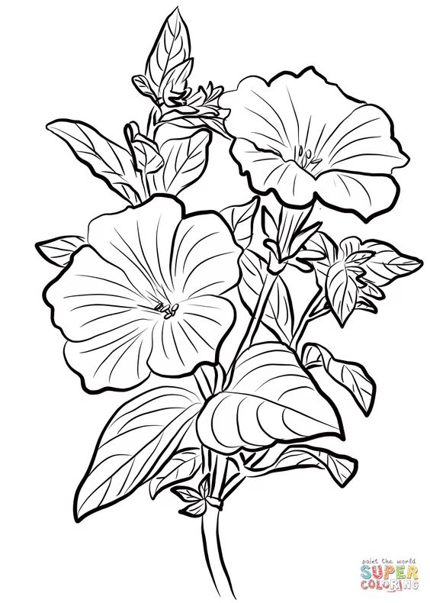 (Фото 11)

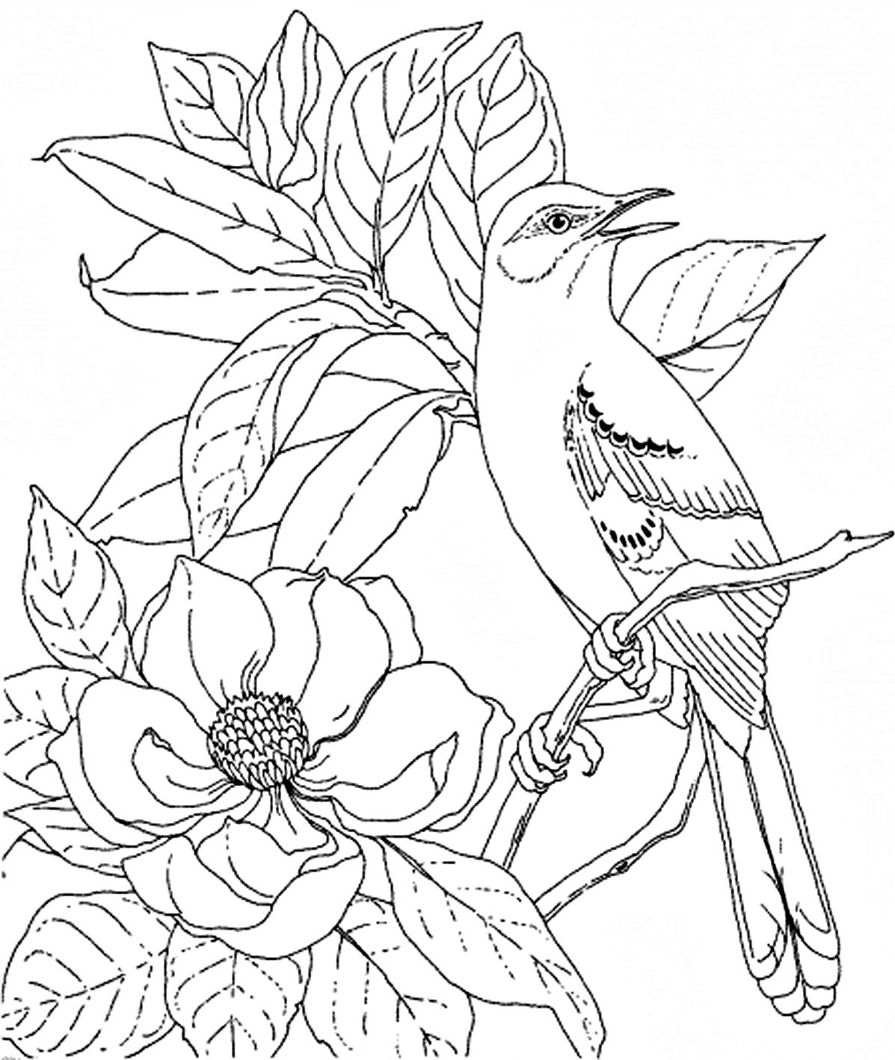 (Фото 12)

Творческие работы в стиле холодного батика.
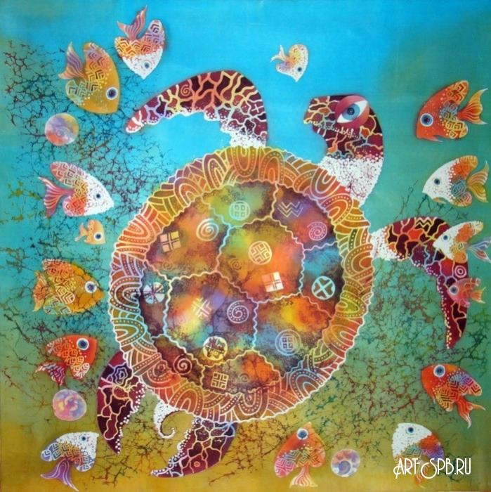 (Фото 13)

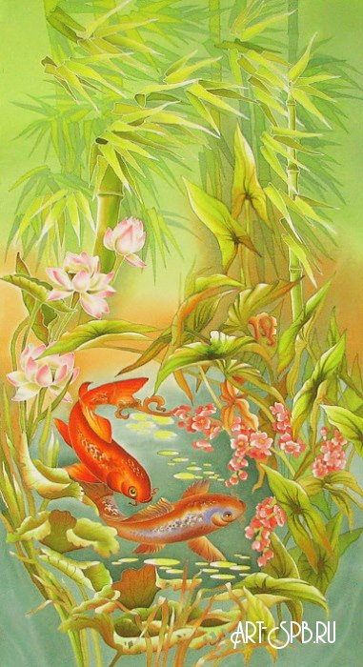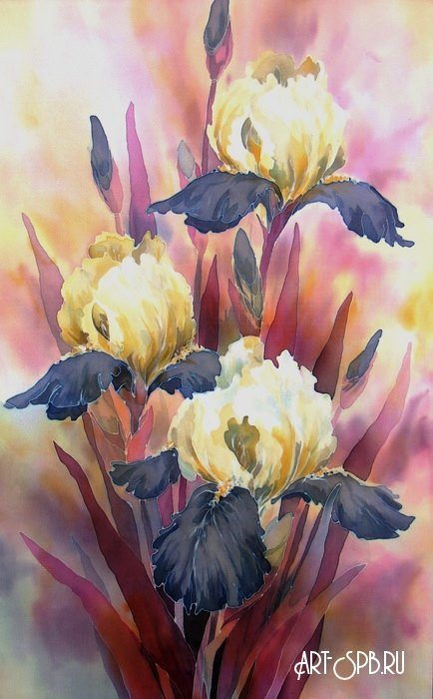
(Фото 14) (Фото 15)
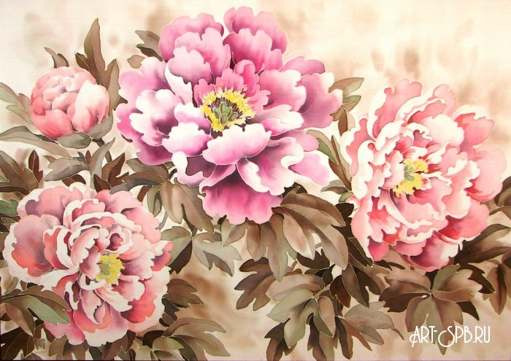
(Фото 16)

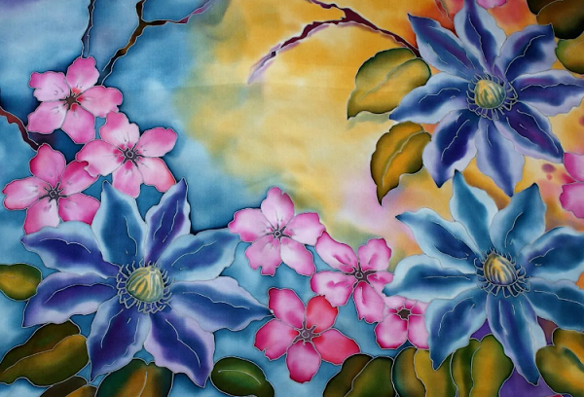
(Фото 17)
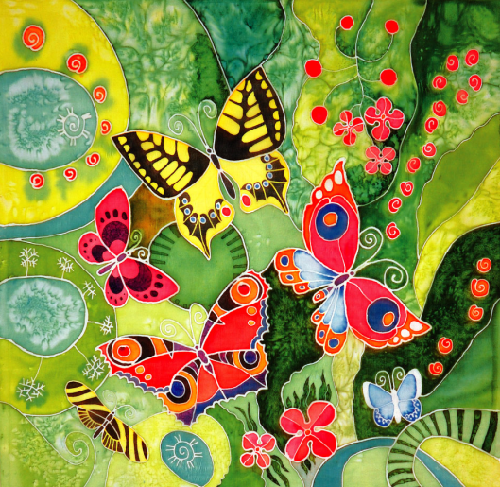
(Фото 18)
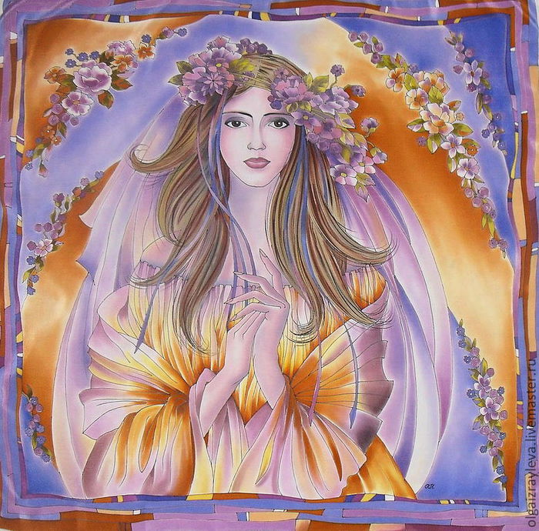 (Фото 19)
Интернет материалы.
https://indiastyle.ru/blog/style-and-moda/batik-rospis-tkani
https://gidpotkanyam.ru/batik-dlya-nachinayushhix.html
https://1igolka.com/rukodelie/eskizyi-dlya-batika-shablon-tsvetka-dlya-nachinayushhih
(Фото на титульном листе) http://www.myjulia.ru/post/363296/
(Фото 1,2)https://gidpotkanyam.ru/batik-dlya-nachinayushhix.html
(Фото 3)https://www.art-spb.ru/article/39
(Фото 4,5,6,7,8)https://indiastyle.ru/blog/style-and-moda/batik-rospis-tkani
(Фото 9)https://vplate.ru/hobbi/holodnyj-batik/
(Фото 10)https://www.liveinternet.ru/users/viktoria_ignatova/post232601588/
(Фото 11)https://www.pinterest.ru/pin/430656783119408881/
(Фото 12) http://irenabatik.ru/galeryeya-batika/krasivye-kartinki-dlya-risovaniya.html
(Фото 13)https://www.art-spb.ru/goods/9219
(Фото 14)https://www.art-spb.ru/goods/12150
(Фото 15) https://www.art-spb.ru/goods/15822
(Фото 16)https://www.art-spb.ru/goods/15821
(Фото 17) https://gidpotkanyam.ru/batik-dlya-nachinayushhix.html
(Фото 18) http://ru-hobby.ru/batik/holodnyy-batik-master-klass-dlya-nachinayuschih.html
(Фото 19) https://www.liveinternet.ru/users/layraylitka63/rubric/2939454/

